**На правах рукописи**

**МИШИНА Ольга Александровна**

**МЕТОДЫ И АЛГОРИТМЫ ОБРАБОТКИ СИГНАЛОВ ВЕТРОВЫХ КОГЕРЕНТНЫХ ДОПЛЕРОВСКИХ ЛИДАРОВ**

**Специальность 05.13.01 - "Системный анализ, управление и обработка информации"**

**АВТОРЕФЕРАТ**

диссертации на соискание ученой степени кандидата технических наук

**Санкт-Петербург - 2012**

Работа выполнена в Балтийском государственном техническом университете "ВОЕНМЕХ" им. Д.Ф. Устинова, г. Санкт-Петербург

Научный руководитель: кандидат технических наук

Ахметьянов Валерий Равизович

Официальные оппоненты: доктор технических наук, профессор

Мальцев Георгий Николаевич

кандидат технических наук, доцент Лентовский Вадим Валентинович

Ведущая организация:

Федеральное государственное бюджетное учреждение науки Санкт-Петербургский научно-исследовательский центр

экологической безопасности Российской академии наук (НИЦЭБ РАН) (г. Санкт-Петербург)

Защита состоится " 04 "_октября_2012 г. в _1400_ часов на заседании совета по защите докторских и кандидатских диссертаций Д.212.010.03 Балтийского государственного технического университета «ВОЕНМЕХ» имени Д.Ф.Устинова по адресу: 190005, г. Санкт-Петербург, 1-я Красноармейская ул., д.1

С диссертацией можно ознакомиться в библиотеке Балтийского государственного технического университета "ВОЕНМЕХ" им. Д.Ф. Устинова (г. Санкт-Петербург).

Петров Ю.В.

Автореферат разослан " " 2012 г.

Ученый секретарь

диссертационного совета Д.212.010.03

**ОБЩАЯ ХАРАКТЕРИСТИКА РАБОТЫ**

***Актуальность темы исследования***

Оперативный высокоточный мониторинг текущей ветровой обстановки чрезвычайно важен при проведении экологического мониторинга в местах выброса в атмосферу загрязняющих веществ, в районе крупных аэропортов с целью обеспечения безопасности полётов, а также для исследования атмосферных вихрей в задаче прогнозирования погодных условий. Традиционным методом оценивания скорости ветра является использование прямых датчиков или акустических анемометров, устанавливаемых на метеорологических мачтах. Однако для определения параметров структуры поля скоростей ветра в настоящее время все большее распространение получают системы дистанционного зондирования. Они обладают несравнимо большей оперативностью, информативностью и точностью.

Все дистанционные методы оценивания скорости ветра подразделяются на четыре класса: радиолокационные, акустические, радиоакустические и лидарные.

Основные ограничения аппаратуры первых трёх методов заключаются в том, что:

1. Радиолокационные устройства не измеряют параметры ветра при отсутствии осадков или специальных трассеров в атмосфере.
2. Радиоакустическая аппаратура чрезвычайно чувствительна к искажению формы фронта отраженного от акустической волны радиосигнала. Такие искажения возникают в условиях сильной турбулентности в атмосфере.
3. Применение акустических систем достаточно эффективно только в случае низкого уровня акустических шумов. В результате, использование такой аппаратуры при наличии высоких шумовых помех, например, на аэродромах, практически невозможно.

Среди дистанционных методов оценивания скорости ветра одним из наиболее перспективных является лидарный метод, в основе которого лежит использование когерентного лазерного излучения. Достаточно высокая частота посылок зондирующего импульса лазера делает возможным прослеживание быстроменяющихся вариаций исследуемых ветровых параметров атмосферы. Использование волн оптического диапазона позволяет сделать приёмно- передающую аппаратуру лидара малогабаритной по сравнению с аналогичными радиотехническими средствами.

Лидарные системы подразделяются на корреляционные и доплеровские. Корреляционный метод использует естественную неоднородность оптических параметров атмосферы и основан на анализе флуктуаций лидарных сигналов, отражённых от нескольких пространственно-разнесенных рассеивающих объёмов. Доплеровский метод измерения скорости ветра построен на том, что при распространении в атмосфере зондирующего лазерного пучка происходит рассеяние волны на частицах аэрозоля, увлекаемых ветровым потоком. По доплеровскому сдвигу частоты регистрируемого сигнала обратного рассеяния определяется радиальная составляющая вектора скорости ветра. Доплеровский метод по сравнению с корреляционным требует более сложной аппаратуры, но обладает существенно большей точностью, быстродействием и имеет преимущества при зондировании на большие расстояния и в сложных погодных условиях.

Одним из основных лидарных датчиков для измерения скорости ветра является ветровой когерентный доплеровский лидар (ВКДЛ).

ВКДЛ предоставляет информацию о параметрах скорости ветра в атмосфере и, в свою очередь, выступает как элемент систем более высокого уровня. В качестве таковых обычно выступают системы поддержки принятия решений (СППР), которые в свою очередь являются составной частью ситуационных центров.

Большой вклад в решение проблем разработки и эксплуатации когерентных оптико-электронных систем внесли ученые и инженеры России, Германии, Франции и США. Основные результаты в этом направлении изложены в работах Банаха В.А., Борейшо А.С., Зуева В.В., Зуева В.Е., Мальцева Г.Н., Матвиенко Г.Г., Шарова С.Н., Гордиенко В.М., Путивского Ю.Я., Вернера Х., Вергена В., Кресса А., Лайке И., Штрайхера Ю., Хендерсона С., Хэннона С., Хуффакера Р., Мензиса Р., Билбро Дж. и других. Но несмотря на достигнутые успехи в настоящее время не получили должного развития вопросы, связанные с разработкой информационного обеспечения ВКДЛ в соответствии с принципами ситуационного управления. Основу информационного обеспечения составляют математическое, программное и организационно-методическое обеспечения. Применение сложных методов обработки сигналов в ВКДЛ ранее ограничивалось недостатком вычислительных мощностей. Однако постоянное развитие компьютерных технологий позволяет применять все более сложные методы обработки сигналов, в том числе в реальном масштабе времени. За счет этого достигаются качественно новые результаты в разработке информационного обеспечения ВКДЛ.

Наличие отмеченных выше факторов делает весьма актуальной задачу обоснования, разработки и исследования новых методов и алгоритмов обработки сигналов ВКДЛ как составной части его математического и программного обеспечения.

**Объект исследования:** ветровой когерентный доплеровский лидар. **Предмет исследования:** методы и алгоритмы обработки сигналов ветрового когерентного доплеровского лидара.

**Целью диссертационной работы** является разработка и исследование методов и алгоритмов обработки сигналов ветрового когерентного доплеровского лидара как составной части его математического и программного обеспечения.

Для достижения цели работы были сформулированы следующие **задачи:**

* 1. Системный анализ систем обработки сигналов ветровых когерентных доплеровских лидаров с целью выявления преимуществ и недостатков существующих комплексов.
  2. Теоретическое исследование с целью обоснования выбора математической модели регистрируемого доплеровским лидаром сигнала.
  3. Разработка и исследование методов, алгоритмов и программ обработки регистрируемых доплеровским лидаром сигналов для получения оценки скорости ветра.
  4. Поиск путей повышения точности оценок скорости ветра.
  5. Проверка эффективности разработанных методов и алгоритмов обработки моделируемых и экспериментальных реализаций сигналов.
  6. Разработка рекомендаций по структуре информационного обеспечения и по применению методов и алгоритмов обработки сигналов ветровых когерентных доплеровских лидаров.

**Методы исследования.** При решении поставленных задач были использованы методы системного анализа и ситуационного управления; методы математического моделирования процессов и систем; методы теории оптико-электронных систем; методы теории атмосферной оптики; методы теории автоматизированной обработки изображений; математический аппарат теории вероятностей и математической статистики. Для численного исследования разработанных алгоритмов выполнялось имитационное моделирование в программном пакете MatLab. В ходе экспериментальных исследований применялись методы планирования эксперимента, статистической обработки данных.

**Научные положения, выносимые на защиту:**

* + 1. Теоретическое обоснование и экспериментальное подтверждение модели сигнала ветрового когерентного доплеровского лидара.
    2. Специальное математическое обеспечение для обработки сигналов ветрового когерентного доплеровского лидара на основе различных методов оценивания положения максимума амплитудно-частотной характеристики.
    3. Рекомендации по выбору метода точной оценки скорости ветра на основе анализа сигнала ветрового когерентного доплеровского лидара.
    4. Обоснование целесообразности обработки сигнала ветрового когерентного доплеровского лидара в два этапа: этапа внутриимпульсной обработки сигнала и этапа междуимпульсной рекуррентной обработки.
    5. Рекомендации по совершенствованию алгоритмов обработки путем использования рекуррентного алгоритма фильтрации калмановского типа по критерию максимума вероятности невыхода ошибки из заданной области для уточнения оценок параметров колоколообразной функции.

**Научная новизна** состоит в том, что **впервые:**

* + - 1. Предложена модель сигнала ВКДЛ, доработанная путем введения коэффициента отражательной способности, учитывающего изменение отражающего объема.
      2. Для обработки сигналов ветрового когерентного доплеровского лидара при оценивании положения максимума амплитудно-частотной характеристики предложен метод гауссовой аппроксимации, позволивший повысить точность оценки скорости ветра на сорок процентов по сравнению с ранее использовавшимся центроидным методом.
      3. Для обработки сигналов ветрового когерентного доплеровского лидара при оценивании положения максимума амплитудно-частотной характеристики разработан метод, основанный на использовании порядковых статистик вариационного ряда. Данный метод позволяет повысить точность оценки скорости ветра до пятидесяти процентов по сравнению с центроидным методом.
      4. Разработаны рекомендации по выбору метода обработки, основанные на сравнительном анализе точности определения скорости ветра с помощью различных методов и с использованием моделируемых и экспериментальных реализаций сигналов ветрового когерентного доплеровского лидара.
      5. На основе моделируемых и экспериментальных реализаций лидарного сигнала показано, что доплеровский спектр сигнала ветрового когерентного доплеровского лидара представляет собой колоколообразную функцию.
      6. Показано, что разработанное специальное математическое обеспечение в составе ветрового когерентного доплеровского лидара является подсистемой информационного обеспечения системы поддержки принятия решений ситуационного центра.

**Практическая ценность**

Разработанные методы, алгоритмы и программные средства направлены на решение задачи обработки регистрируемого сигнала ветрового когерентного доплеровского лидара при проведении экологического мониторинга в местах выброса загрязняющих веществ, для оценки скорости ветра при обеспечении безопасности полетов в районах аэропортов, при исследовании атмосферных вихрей в задаче прогнозирования погодных условий.

**Использование результатов диссертации**

Положения, разработки и научно-практические рекомендации диссертации использованы в ООО «НПП «Лазерные системы» для обработки регистрируемых сигналов ветровых когерентных доплеровских лидаров. Методы и алгоритмы обработки лидарных сигналов включены в состав программно-математической части системы информационного обеспечения как импульсного, так и непрерывного ВКДЛ.

Алгоритмы обработки колоколообразных функций, основанные на разработанных методах гауссовой аппроксимации и порядковых статистик, внедрены в ходе выполнения научно-исследовательской работы в Военно- космической академии имени А.Ф.Можайского. Данные алгоритмы позволили повысить точность определения положения максимума функции рассеяния точки оптико-электронной системы по сравнению с известным методом взвешивания.

Результаты работы используются в учебной и научной работе кафедры ИЗ БГТУ «ВОЕНМЕХ» имени Д.Ф.Устинова.

**Апробация работы.** Основные результаты диссертационной работы докладывались на 17 международных и всероссийских научных конференциях, в том числе на Международной научной конференции «110 лет изобретения радио» (Санкт-Петербург, 18 - 21 мая 2005 г.); Х и XI Санкт-Петербургских международных конференциях «Региональная информатика - 2006 (РИ - 2006)» (Санкт-Петербург, 24 - 26 октября 2006 г.) и «Региональная информатика - 2008 (РИ - 2008)» (Санкт-Петербург, 22 - 24 октября 2008 г.); Второй, Третьей, Четвертой, Пятой, Шестой, Одиннадцатой международных научно-практических конференциях "Исследование, разработка и применение высоких технологий в промышленности» (Санкт-Петербург, 2006-2008 г.г., 2011 г.); Международных научно-технических конференциях «Четвертые Уткинские чтения» (Санкт-Петербург, 21-22 мая 2009 г.) и «Пятые Уткинские чтения» (Санкт-Петербург, 18-20 мая 2011 г.); Всероссийских межвузовских научно-технических конференциях студентов и аспирантов «XXXIV Неделя науки СПбГПУ» (28.11.2005 - 03.12.2005), «XXXV Неделя науки СПбГПУ» (20.11.2006 - 25.11.2006), «Системы управления и передачи информации» (май 2009 г.); Студенческом молодежном минисимпозиуме «Развитие и современное состояние приборостроения и информационно-измерительных систем» (12.03.2007 г., СПбГЭТУ «ЛЭТИ»); II и III Общероссийских молодежных научно-технических конференциях «Молодежь. Техника. Космос» (Санкт- Петербург, 2010 и 2011 гг.).

**Публикации.** По теме диссертационной работы опубликовано 22 работы, включая две статьи из перечня изданий, рекомендованных ВАК, 16 работ в материалах международных и межвузовских научно-технических конференций.

**Структура и объем диссертации.** Диссертация состоит из введения, четырех глав, заключения, списка литературы из 110 наименований. Основная часть работы содержит 156 страниц, 43 рисунка и 4 таблицы.

**КРАТКОЕ СОДЕРЖАНИЕ РАБОТЫ**

**Во введении** обоснована актуальность темы диссертационной работы, сформулированы цель работы и решаемые задачи, основные положения, выносимые на защиту, определена научная новизна и указана практическая ценность работы, дана краткая характеристика содержания работы по главам.

В **главе 1 «Анализ ветровых когерентных доплеровских лидаров»** рассматриваются физические основы измерения скорости ветра и приведен обзор ВКДЛ и систем обработки регистрируемого сигнала.

Из известных литературных источников приведены схемы и описание типовых систем. Анализируются экспериментальные результаты их использования для определения скорости ветра. Формулируются выводы об основных технических характеристиках рассмотренных ВКДЛ. Одним из наиболее распространенных является ВКДЛ, работающий в инфракрасной области оптического спектра (на длине волны 10,6 мкм) с дальностью измерений до 15 км, с частотой повторения зондирующих импульсов от 0,1 до 200 Гц и длительностью импульса в пределах от 0,5 до 8 мкс. Время наблюдения за выбранной областью атмосферы находится в пределах от 100 мкс до 48 секунд, а количество зондирующих импульсов в одном сеансе наблюдения варьируется в диапазоне от 50 до 100.

В системах обработки информации ВКДЛ с целью определения средней скорости ветра и степени турбулентности используются такие методы обработки, как поиск аргумента корреляционной функции, обработка по критерию максимума правдоподобия, спектральная обработка. Анализ показывает, что наиболее распространенным и перспективным является спектральный метод. Установлено, что рассмотренные методы ориентированы только на внутриимпульсную обработку. В системах обработки известных ВКДЛ отсутствуют данные по междуимпульсной обработке.

Известные ВКДЛ, будучи информационными системами, а также их подсистемы обработки информации не соответствуют современному уровню развития инфокоммуникационных технологий. При разработке перспективных ВКДЛ, предоставляющих информацию о ветровых характеристиках атмосферы в СППР ситуационных центров, необходимо использовать системный и ситуационный подходы с учетом требований систем более высокого уровня.

Таким образом, формулируется ***цель диссертационной работы:*** разработка и исследование методов и алгоритмов обработки сигналов ветрового когерентного доплеровского лидара, являющегося элементом системы поддержки принятия решений с использованием принципов системного анализа в рамках ситуационного подхода.

В **главе 2 «Ситуационный подход к информационному обеспечению ветрового когерентного доплеровского лидара»** рассмотрены вопросы управления информационными системами, содержится исследование и обоснование математической модели регистрируемого сигнала ВКДЛ с учетом отношения сигнал/шум.

Для ВКДЛ актуальным является решение задачи наиболее точного, либо с требуемой точностью при заданных условиях, измерения параметров ветровых характеристик атмосферы. Математическая модель регистрируемого ВКДЛ сигнала учитывает случайный характер процессов, протекающих в атмосфере.

В настоящее время ВКДЛ следует рассматривать не только как независимый отдельный датчик для получения информации о ветровых характеристиках выбранных областей атмосферы, а как элемент системы информационного обеспечения более высокого уровня, в частности СППР ситуационных центров.

Показано, что в случае быстро меняющейся ветровой обстановки в атмосфере при разработке информационного обеспечения ВКДЛ продуктивным является использование концепции ситуационного подхода. Предлагается рассматривать ВКДЛ как совокупность средств, включающих аппаратное, математическое, программное, а также организационно - методическое обеспечение. Математическое, программное и организационно- методическое обеспечения составляют основу информационного обеспечения. При разработке ВКДЛ целесообразным является выбор оптимального соотношения аппаратного и информационного обеспечения, так как в период эксплуатации вносить изменения в состав и структуру аппаратного обеспечения является достаточно сложной и трудоемкой операцией. Требования к этому соотношению определяются задачами, решаемыми СППР. Математическая и программная части информационного обеспечения ВКДЛ включают в себя математические модели используемой аппаратуры, объектов наблюдения, трассы распространения сигналов и полей, критерии качества, методы и алгоритмы обработки данных, базы данных и знаний, программное обеспечение.

Современный уровень развития инфокоммуникационных технологий в зависимости от требований, предъявляемых к ВКДЛ, позволяет размещать средства информационного обеспечения как в местах размещения систем дистанционного зондирования, так и в ситуационных центрах.

В результате проведенных исследований построена математическая модель сигнала ВКДЛ, согласно которой лидарный сигнал содержит как аддитивные, так и мультипликативные шумы, приводящие к ошибкам определения параметров доплеровского спектра. Искажения сигнала также возникают из-за дискретности съёма информации. Модель доработана путем введения коэффициента отражательной способности, учитывающего изменение отражающего объема. Таким образом, в данной модели отношение сигнал/шум не является постоянной величиной, а может изменяться по определенному закону.

Регистрируемый лидаром сигнал в момент времени *ltS*

*^[SЖ*



J

. 4л-Its (Vr + 0,5 *-Af - Я)*

1

О

*Z(Its) =*

л/2 (1)

Л

*nS*

***І***

***Y***^ad)Р}; 2(//.,)exp

/=і

2 YdPsWs)

/=і

где *a(l)* и *n(ltS)* - независимые случайные числа, распределенные по нормальному закону с нулевым средним и единичной дисперсией; *Ps(Its)* - мощность зондирующего пучка; *SNR=S'/N*u - отношение сигнал/шум; *S* - среднее значение мощности полезной составляющей фототока; *N*u*l = Nu0*komp* - средняя мощность шума; *X* - длина волны зондирующего пучка; *ns-* число рассеивающих аэрозольных частиц в рассматриваемой области; *ts* - время дискретизации; *Vr* - заданная для модели скорость ветра; *Af-* сдвиг частоты опорного сигнала.

В результате имитационного моделирования регистрируемого сигнала ВКДЛ установлено, что возможно представление области пика его амплитудно-частотной характеристики (АЧХ) колоколообразной функцией (рис.1). Такие параметры колоколообразной функции, как положение и

значение ее максимума, а также

|  |  |  |
| --- | --- | --- |
|  | | |
|  | I |  |
|  |  |  |
|  |  |  |
|  | I |  |
| / | \ |  |
|  | | |

1200

1000

800

^,600 s

с С

< 400

200

0.01

0.02 0.03

Частота, ГГц

0.04

0.05

**Рис. 1.** Вид амплитудно-частотной характеристики сигнала ВКДЛ.

ее ширина на заданном уровне и площадь под кривой этой функции имеют конкретный физический смысл. Так, в АЧХ сигнала ВКДЛ положение максимума соответствует

средней скорости ветра, его ширина на заданном уровне определяется степенью

турбулентности атмосферы в контролируемой области.

Таким образом, для оценки

ветровых характеристик атмосферы необходимо разработать методы и алгоритмы обработки амплитудно-частотной характеристики лидарного сигнала с целью определения положения максимума и ширины на заданном уровне.

В **главе 3 «Обоснование и выбор методов и алгоритмов обработки сигналов ветрового когерентного доплеровского лидара»** рассматриваются вопросы, связанные с обработкой лидарных сигналов.

Анализ временной структуры сеанса наблюдения выбранного участка атмосферы с помощью ВКДЛ показывает, что обработка информации должна быть двухэтапной и состоять из этапов внутриимпульсной и междуимпульсной обработки. На этапе внутриимпульсной обработки определяются такие параметры, как значение положения максимума и ширина на заданном уровне АЧХ.

Так как в течение сеанса наблюдения обрабатывается от пятидесяти до ста импульсов, то для уточнения оценок параметров АЧХ целесообразным является использование рекуррентного алгоритма фильтрации калмановского типа.

Для обработки дискретных цифровых значений искаженного шумами и помехами регистрируемого лидарного сигнала рассмотрен широко известный центроидный метод, предложены и исследованы методы гауссовой и сплайн- аппроксимации и разработан новый метод с использованием порядковых статистик вариационного ряда. Лучшие результаты при определении положения максимума доплеровского спектра показал метод, основанный на использовании порядковых статистик вариационного ряда дискретных данных. В основе разработанного метода лежит предположение о представлении доплеровского спектра колоколообразного типа гауссовой функцией. Алгоритм оценивания положения максимума доплеровского спектра определяется следующей последовательностью действий:

1. Выбор максимального значения *umax* вариационного ряда, соответствующего элементу *Ul* массива исходных данных.
2. Определение прямой, задаваемой уравнением *у = U =* Wmax • ехр(-1 /2).
3. Определение элементов исходного числового ряда (порядковых статистик), удовлетворяющих неравенствам

ит-1 < U < Um KU1 = Mmax ;U1 = Mmax >Un > ***U*** > ***ип+1***

при т<1 <п.

При проведении исследований для нахождения максимума доплеровского спектра было проведено математическое моделирование регистрируемого сигнала ВКДЛ с последующей обработкой рассмотренными методами. Для исследования свойств известных и разработанных алгоритмов обработки информации использовались средства пакета MatLab. Моделирование проводилось для скоростей ветра в диапазоне от 5 до 20 м/с,что соответствует по шкале Бофорта силе ветра от слабого до практически штормового. Отношение сигнал/шум рассматривалось в пределах от 1 до 50.

На рис. 2 показаны зависимости оценки скорости ветра от номера эксперимента.

а) SNR = 1 б) SNR = 7

|  |  |  |  |  |  |  |
| --- | --- | --- | --- | --- | --- | --- |
| 1 |  |  |  |  |  |  |
| I |  |  |  |  | **/\** |  |
| **\** |  |  | ***і*** | L | I \ |  |
| I |  |  | / |  |  |  |
|  |  |  |  | і л | ***Y*** і | !3 |
|  | ***4\**** |  |  | \ 4 | ! |  |
|  |  |  |  | \ | ***і*** |  |
|  |  |  |  |  |  |  |

**Оценка скорости ветра**

4 6 8 10 12

**Номер эксперимента**

0

2

о 9

18

га

* 7

m

н 6

U

**о.** 5

* 4 га

Ї 3

***а***

О 2

1

7

14

14

|  |  |  |  |  |  |  |  |
| --- | --- | --- | --- | --- | --- | --- | --- |
|  |  | |  |  |  |  |  |
|  |  | |  |  | ***I*** | *\* | 4 '3 |
| ***Ч'*** |  | | і» | ***І*** | Ц» *тъ* 1. *\** |  | 2 |
| *\* |  |  | \ | ***I*** |  | \ | 1 |
| *\* | ***I*** | | *\* |  |  |  |  |

**Оценка скорости ветра**

4 6 8 10 **Номер эксперимента**

12

6

5

4

3

2

0

2

в) SNR = 1

г) SNR = 7

|  |  |  |  |  |  |  |
| --- | --- | --- | --- | --- | --- | --- |
|  |  |  | *FS* |  |  |  |
|  | I |  | ***і \*** |  |  |  |
| \ | ***I*** | \ | ***і/*** |  |  |  |
| \ |  |  | fy |  |  | 4 |
| / | **Г** I | =M |  | **1** | rV | 2 |
| / | \ I |  |  |  |  | 1 |
| *І* | \ I |  |  |  |  | 3 |
|  | У |  |  |  |  |  |
|  |  |  |  |  |  |  |

13 12 11 10 9 8 7 6 5 4

**Оценка скорости ветра**

4 6 8 10

**Номер эксперимента**

12

0

2

|  |  |
| --- | --- |
|  | 13 |
| и |  |
| г | 12 |
| га |  |
|  |  |
| H | 11 |
| ш |
| ю |  |
| S | 10 |
| U |  |
| о |  |
| Sl | 9 |
| о |
|  |  |
| U |  |
| га | 8 |
| X |  |
| ш |  |
| а О | 7 |
|  | 6 |

14

0

**Оценка скорости ветра**

|  |  |  |  |  |  |  |
| --- | --- | --- | --- | --- | --- | --- |
|  |  |  |  |  |  |  |
| / |  |  |  | А |  |  |
| /. | *\* | ***і*** | — |  |  |  |
| ***Г-*** |  | ГІА | — - *— - |  |  | 4  3 |
| ■ | \ , | . / |  |  | К | 2 |
|  | V | \/ |  |  | N | 1 |
|  |  | W |  |  |  |  |

4 6 8 10

**Номер эксперимента**

2

е) SNR = 7

д) SNR = 1

|  |  |  |  |  |  |  |
| --- | --- | --- | --- | --- | --- | --- |
|  |  |  | **А** |  |  |  |
|  |  |  | ***1\*** |  |  |  |
|  | и-  к» / | ' к. | Li * "¥ |  | v | 4  '2,3 |
| ***S*** | W | [ |  | **V** |  | 1 |

22

20

18

**Оценка скорости ветра**

4 6 8 10 **Номер эксперимента**

12

2

24

21

16

14

0

14

|  |  |  |  |  |  |  |
| --- | --- | --- | --- | --- | --- | --- |
|  |  |  |  |  |  |  |
| *M* **- і** | г " * T | *1 | ,{■ « ■ : | f V/^ - |  | 4 |
| \ | ' ***I*** |  | "4^ | і  1 4 | :3 2 |
|  | ***N*** |  |  |  | Xi | 1 |

20

19

18

17

**Оценка скорости ветра**

4 6 8 10 12 **Номер эксперимента**

0

2

**Рис. 2.** Зависимости оценки скорости ветра от номера эксперимента. Кривая 1 -центроидный метод; кривая 2 - метод аппроксимации кубическими сплайнами; кривая 3 - гауссовый метод; кривая 4 - метод с использованием порядковых статистик. Скорость ветра в модели принималась равной 5 м/с (а, б); 10 м/с (в, г), 20 м/с (д, е).

В результате проведения вычислительного эксперимента для различных реализаций шумов определялись оценки скорости ветра, их среднее значение, а также среднеквадратичное отклонение. При моделировании для анализа принималась ошибка, состоящая из суммы абсолютного значения систематической ошибки и среднеквадратичного отклонения.

На рис. 3 представлены зависимости ошибки оценки скорости ветра, а на рис. 4 - зависимости относительной ошибки от отношения сигнал/шум для рассматриваемых методов. Кривые 1, 2, 3, 4 отражают поведение ошибки соответственно для центроидного метода, метода аппроксимации амплитудно- частотной характеристики кубическими сплайнами, гауссового метода и метода с использованием порядковых статистик. Кривые получены для случаев, когда скорость ветра в модели принималась равной 5 м/с (а), 10 м/с (б), 15 м/с (в), 20 м/с (г).

|  |  |  |  |
| --- | --- | --- | --- |
|  |  |  |  |
|  |  |  | **1** |
| ——« |  |  | **2** |
|  |  |  | **I -■** |

U о

■S 3

***<я***

а 0

ю 2 s

а 0 і

2 4 6

**Отношение сигнал/шум**

а) б)

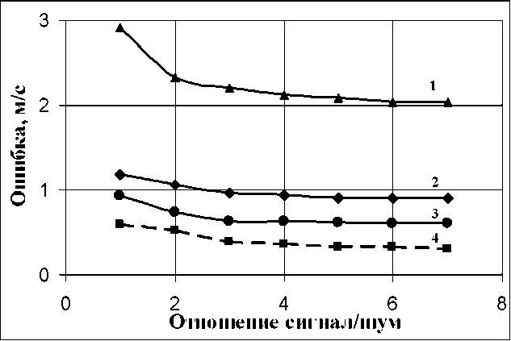

г)

3,5 3 2,5 2 1,5 1

0,5 0

8

8

4

0

0

0

в)

|  |  |  |  |
| --- | --- | --- | --- |
|  |  |  |  |
|  |  |  |  |
|  |  |  | **1** |
|  |  |  |  |
|  |  |  |  |
| **-ч** | *щ* < |  | **>—4**  **4.** |
|  |  |  |  |

3,5 3

H 25 ***і*** 2 IS 1,5

а

о 1

0,5 0

2 4 6

**Отношение сигнал/шум**

8

|  |  |  |  |
| --- | --- | --- | --- |
|  |  |  |  |
|  |  |  |  |
|  |  |  | **1** |
|  |  |  |  |
|  | **1 ф с** | **' Ф с** | **2** |
|  |  |  |  |
|  |  |  |  |

2 4 6

**Отношение сигнал/шум**

0

**Рис. 3.** Зависимость ошибки оценки скорости ветра от отношения сигнал/шум.

Отметим, что гауссовый метод производился до третьего шага итерации. Установлено, что ошибка определения скорости ветра при центроидном методе в среднем в 2-4 раза больше по значению, чем при использовании других методов. А ошибка оценивания скорости ветра методом с использованием порядковых статистик в среднем на 20-50% меньше, чем при применении

метода гауссовой аппроксимации; и на 70-100% меньше, чем при применении метода аппроксимации кубическими сплайнами.

а) б)

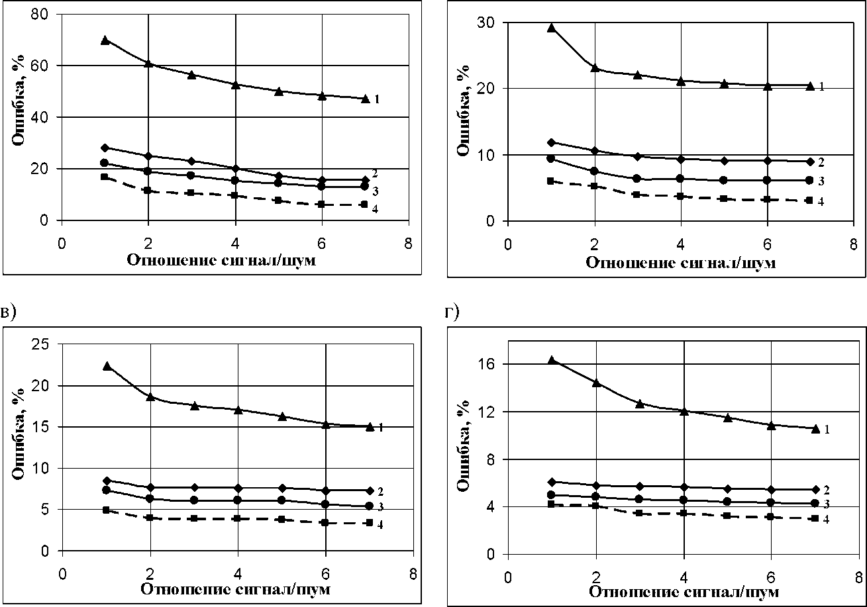

**Рис. 4.** Зависимость относительной ошибки оценки скорости ветра от отношения сигнал/шум.

Анализ графиков на рис. 4 позволяет сделать вывод, что относительная ошибка определения скорости ветра при центроидном методе составляет от 10 - 15 % при скоростях ветра 15-20 м/с в случае отношений сигнал/шум более пяти до 50-70 % при скоростях ветра менее 5 м/с. Метод аппроксимации кубическими сплайнами дает результаты с относительной ошибкой от 5-10 % при скоростях ветра 15-20 м/с до 30 % при скоростях менее 5 м/с. Гауссовый метод и метод с использованием порядковых статистик позволяют получить оценки скорости ветра с относительной ошибкой менее 20%.

На рис. 5 показана зависимость ошибки оценки скорости ветра при использовании метода порядковых статистик. Кривые получены для случаев, когда скорость ветра в модели принималась равной 5 м/с (1), 10 м/с (2), 15 м/с (3), 20 м/с (4). Ошибка оценки скорости ветра при использовании метода порядковых статистик для рассматриваемых скоростей не превысила 1 м/с (рис.5,а). Относительная ошибка не превысила 17 % при заданной скорости ветра 5 м/с, а для скоростей 10-20 м/с составила от трех до шести процентов.

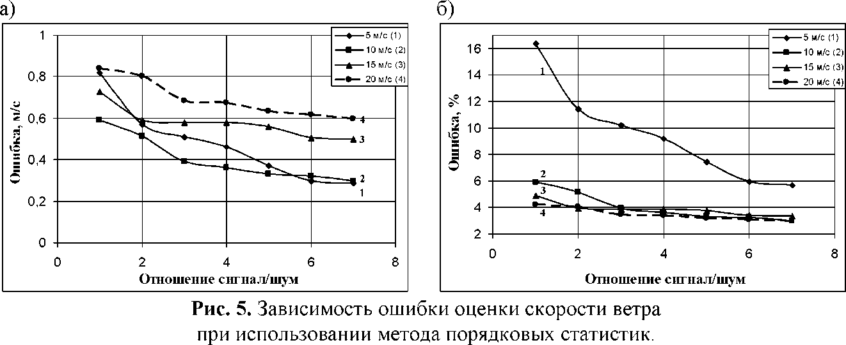

В результате моделирования установлено, что при использовании гауссового метода после второго-третьего шага итерационного процесса оценка скорости ветра стремится к постоянной величине. Определено, что гауссовый метод приводит к лучшим результатам по сравнению с методом использования кубических сплайнов.

В результате анализа вычислительных затрат установлено, что рассматриваемые методы по степени увеличения вычислительных затрат располагаются в следующем порядке: метод с использованием порядковых статистик, центроидный метод, метод аппроксимации кубическими сплайнами, гауссовый метод.

Анализ результатов моделирования показал, что оценка скорости ветра при обработке всеми рассматриваемыми методами имеет как случайную, так и методическую ошибку. В этих условиях в рамках использования рекуррентной процедуры фильтрации калмановского типа целесообразно использовать критерий максимума вероятности невыхода ошибки из заданной области.

В **главе 4 «Результаты обработки экспериментальных данных и рекомендации по обоснованию структуры информационного обеспечения»** для проверки адекватности предложенных методов и алгоритмов представлены ВКДЛ, разработанные в НПП «Лазерные Системы».

1. Импульсный ВКДЛ. Данный ВКДЛ имеет следующие характеристики: длительность импульса 1 - 2 мкс, частота повторения импульсов 10 Гц, частота выборки 100 МГц. С целью проверки достоверности предложенных в работе методов и алгоритмов обработки информации использовалась реализация реального регистрируемого сигнала, представленная на рис. 6.

В качестве экспериментального лидарного сигнала рассмотрен сигнал, содержащий, в том числе и сигнал, отраженный от топографической мишени, расположенной на определенном расстоянии от лидара.

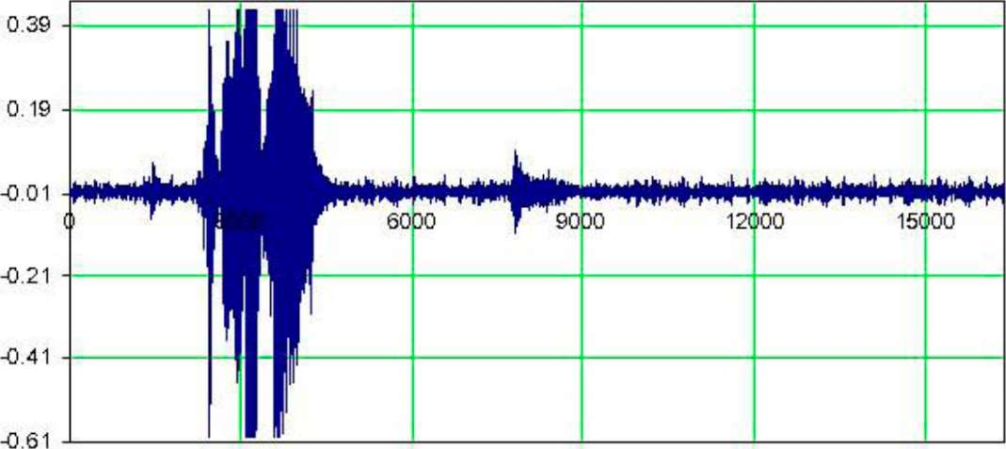

**Отсчёты АЦП**

**Рис. 6.** Регистрируемый лидаром сигнал.

На рис.7 представлены графики зависимости оценки скорости ветра от времени наблюдения. Оценка скорости ветра производилась такими рассмотренными выше методами, как центроидный метод, метод аппроксимации сглаживающими кубическими сплайнами, метод гауссовой аппроксимации, метод с использованием порядковых статистик.

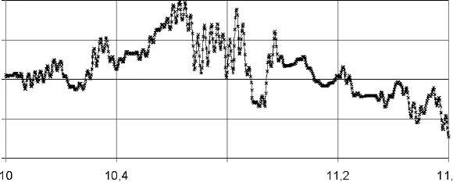

а) б)

S 2

**О**

**Оценка скорости ветра центроидным методом**

10,8 **Время, мкс**

6

0

8

S 6

***І*** 4

4

2

0

10

10,4

11,6

**Оценка скорости ветра с использованием кубических сплайнов**

11,2

10,8 **Время, мкс**

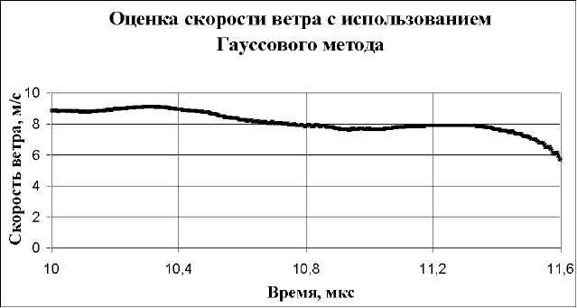

в)

и 4

г)

0

8

6

2

0

0

1,2

1,6

**Оценка скорости ветра с использованием порядковых статистик**

10,4

10,8 **Время, мкс**

**Рис. 7.** Зависимость оценки скорости ветра от времени.

Результаты представлены на графиках в виде зависимости оценки скорости ветра от момента времени наблюдения. Быстрое преобразование Фурье выполняется по 512 отсчётам.

Установлено, что центроидный метод дает оценку скорости ветра в районе топографической мишени в диапазоне от четырех до шести метров в секунду, а остальные методы дают оценку, которая лежит в диапазоне от семи до девяти метров в секунду. В соответствии с результатами математического моделирования, полученными в предыдущих разделах работы, предполагаем, что оценка скорости ветра в районе топографической мишени лежит в диапазоне от семи до девяти метров в секунду.

2. Непрерывный ВКДЛ с коническим сканированием, работающий на длине волны 1,55 мкм. Разработанные методы и алгоритмы были использованы

также для обработки сигналов, полученных

непрерывным ВКДЛ.

На рис.8. представлены две реализации АЧХ, полученные в результате обработки сигнала обратного рассеяния непрерывного доплеровского лидара

300000

CI

а»

н

о

се"

**SS**

**H**

200000

2 <

100000

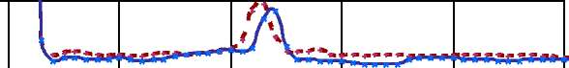

0

0

10

20 30 **Отсчеты**

40

50

быстрым преобразованием Фурье.

**Рис. 8.** Амплитудно-частотные характеристики (непрерывный доплеровский лидар).

В таблице 1. приведены средние оценки скорости ветра в результате обработки ста реализаций АЧХ сигнала непрерывного ВКДЛ.

Таблица 1.

|  |  |  |  |  |  |  |  |
| --- | --- | --- | --- | --- | --- | --- | --- |
|  |  | Центр. метод | Кубич. сплайны | Сглаж. сплайны | Гаусс. 1-я итер. | Гаусс. 3-я итер. | Порядк. статист. |
| Скорость, м/с | Экспери­мент 1 | 3,40 | 3,44 | 3,43 | 3,42 | 3,42 | 3,42 |
| Экспери -мент 2 | 3,34 | 3,59 | 3,58 | 3,57 | 3,57 | 3,57 |

Анализ таблицы 1. показывает, что результаты оценки скорости ветра методами гауссовой аппроксимации и порядковых статистик характеризуются наименьшим разбросом. Учитывая меньшие вычислительные затраты приреализации метода порядковых статистик, рекомендуется использовать его в качестве основного при оценке скорости ветра в непрерывном ветровом когерентном доплеровском лидаре с коническим сканированием.

Во второй части главы на основе ситуационного подхода предложен выбор структуры системы информационного обеспечения при использовании как мобильных, так и стационарных ВКДЛ в зависимости от задач, решаемых ситуационными центрами при мониторинге экологической обстановки, управлении воздушным движением, метеорологических исследованиях, а также в случае возникновения чрезвычайных ситуаций.

В диссертационной работе подчеркивается, что методы и алгоритмы, разработанные в первую очередь для анализа данных ВКДЛ, пригодны и для решения других задач, которые сводятся к оцениванию параметра положения максимума колоколообразной функции, представленной в дискретном цифровом виде и искаженной помехами и шумами.

В **заключении** кратко перечислены основные результаты и выводы, полученные в диссертации.

* Проведен анализ систем обработки сигнала ветровых когерентных доплеровских лидаров с целью выявления их преимуществ и недостатков с позиций системного подхода. Предлагается рассматривать ВКДЛ как совокупность средств, включающих аппаратное и информационное обеспечение, основу которого составляют математическое, программное и организационно-методическое обеспечение.
* В результате теоретических исследований построена математическая модель сигнала ВКДЛ, доработанная путем введения коэффициента отражательной способности, учитывающая изменение отражающего объема. В результате анализа моделируемых и экспериментальных реализаций лидарного сигнала установлено, что область пика доплеровского спектра описывается колоколообразной функцией.
* Для обработки дискретных цифровых значений искаженного шумами и помехами лидарного сигнала рассмотрен центроидный метод, предложены и исследованы методы гауссовой и сплайн-аппроксимации и разработан новый метод обработки с использованием порядковых статистик вариационного ряда. Лучшие результаты при определении положения максимума доплеровского спектра показал метод, основанный на использовании порядковых статистик вариационного ряда дискретных данных регистрируемого сигнала.
* Анализ временной структуры сеанса наблюдения выбранного участка атмосферы с помощью ВКДЛ показал, что обработка информации должна быть двухэтапной и состоять из этапов внутриимпульсной и междуимпульсной обработки.
* Анализ результатов показал, что в связи с дискретностью амплитудно- частотной характеристики лидарного сигнала оценка скорости ветра при обработке всеми рассматриваемыми методами имеет как случайную, так и методическую ошибку. В этих условиях в рамках использования рекуррентной процедуры фильтрации калмановского типа целесообразно использовать критерий максимума вероятности невыхода ошибки из заданной области.
* Утверждается, что благодаря современному уровню развития инфокоммуникационных технологий, распределение средств информационного обеспечения между системами дистанционного зондирования и СППР ситуационных центров осуществляется в зависимости от требований, предъявляемых к ВКДЛ.

**ПУБЛИКАЦИИ ПО ТЕМЕ ДИССЕРТАЦИИ**

**Публикации в изданиях, включенных в перечень ВАК РФ:**

* + Ахметьянов В.Р., Мишина О.А. Обработка данных ветрового когерентного доплеровского лидара на основе метода гауссовой аппроксимации. // Известия вузов. Приборостроение. 2010. Т. 53, № 1, С. 20 - 26.
  + Ахметьянов В.Р., Мишина О.А. Метод оценивания положения максимума колоколообразной функции с использованием порядковых статистик. // Изв. СПбГЭТУ «ЛЭТИ». 2010. № 7. с. 83 - 87.

**Публикации в других изданиях:**

* + Мишина О. А. Функциональные и структурные схемы ветровых лидаров. Актуальные вопросы ракетно-космической техники и технологий: Сб. трудов студентов, магистрантов, аспирантов и молодых учёных БГТУ. Вып. 2 / БГТУ. СПб, 2004. с. 128 - 131.
  + Мишина О. А. Ветровой доплеровский гетеродинный лидар. Актуальные вопросы ракетно-космической техники и технологий: Сб. трудов студентов, магистрантов, аспирантов и молодых учёных БГТУ. Вып. 2 /Балт. гос. техн. ун-т. СПб, 2004. с. 124 - 127.
  + Valerie R. Akhmetianov, Olga A. Mishina. Estimation algorithm for wind velocity in Doppler Coherent Lidar. Proceedings of St. Petersburg IEEE Chapters. Year 2005. Vol. II. / IEEE Russia Northwest Section, 2005. p. 52 - 53.
  + Мишина О.А., Ахметьянов В.Р. Ветровой когерентный доплеровский лидар. XXXIV Неделя науки СПбГПУ: Материалы Всероссийской межвузовской научно-техн. конфер. студентов и аспирантов (28.11. — 03.12.2005). Ч. VI. СПб.: Изд-во Политехн. ун-та, 2006. с. 21 - 23.
  + Ахметьянов В.Р., Мишина О.А. Обработка измерительной информации в ветровом когерентном доплеровском лидаре. Высокие технологии, фундаментальные и прикладные исследования, образование. Т. 6: Сборник трудов Второй международной научно- практической конференции "Исследование, разработка и применение высоких технологий в промышленности». 07-09.02.2006, СПб, Россия / Под ред. А.П.Кудинова, Г.Г. Матвиенко, В.Ф. Самохина. СПб.: Изд-во Политехн. ун-та, 2006. с. 31 - 32.
  + Ахметьянов В.Р., Мишина О.А. Фрактальный анализ данных ветрового когерентного доплеровского лидара. Актуальные вопросы ракетно-космической техники и технологий: сб. трудов студентов, магистрантов, аспирантов и молодых учёных БГТУ. Вып.4 / Балт. гос. техн. ун-т. - СПб., 2006. с. 16.
  + Ахметьянов В.Р., Мишина О.А. Информационное обеспечение ветрового когерентного доплеровского лидара. Х Санкт-Петербургская международная конференция «Региональная информатика - 2006 (РИ - 2006)», Санкт-Петербург, 24 - 26 октября 2006 г.: Материалы конференции. - СПб.: СПОИСУ, 2006. с. 260.
  + Мишина О.А., Ахметьянов В.Р. Математическая модель информационного обеспечения ветрового когерентного доплеровского лидара. XXXV Неделя науки СПбГПУ: Материалы Всероссийской межвузовской научно-техн. конференции студентов и аспирантов (20.11.2006 — 25.11.2006). Ч. VI. СПб.: Изд-во Политехн. ун-та, 2007. с. 29 - 30
  + Ахметьянов В.Р., Мишина О.А. Ветровой когерентный доплеровский лидар как элемент системы дистанционного мониторинга атмосферы. Высокие технологии, фундаментальные и прикладные исследования, образование. Т. 8: Сборник трудов Третьей международной научно-практической конференции "Исследование, разработка и применение высоких технологий в промышленности». 14-17.03.2007, СПб, Россия / Под ред. А.П.Кудинова, Г.Г.Матвиенко. СПб.: Изд-во Политехн. ун-та, 2007. с. 94.
  + Ахметьянов В.Р., Мишина О.А. Применение компьютерных технологий при разработке математической модели информационного обеспечения ветрового когерентного доплеровского лидара. Высокие технологии, фундаментальные и прикладные исследования, образование. Т. 10: Сб. тр. 4-й межд. научно-практ. конфер. "Исследование, разработка и применение высоких технологий в промышленности». 02-05.10.2007, СПб, Россия. Под ред. А.П.Кудинова, Г.Г.Матвиенко. СПб.: Изд-во Полит. ун-та, 2007. с. 87-88.
  + Ахметьянов В.Р., Мишина О.А. Информационное обеспечение ветрового когерентного доплеровского лидара в системе поддержки принятия решений. Высокие технологии, фундаментальные и прикладные исследования, образование. Т.12: Сб. трудов Пятой международной научно-практической конференции "Исследование, разработка и применение высоких технологий в промышленности». 28-30.04.2008, СПб, Россия. / Под ред. А.П. Кудинова, Г.Г.Матвиенко. СПб.: Изд-во Политехн. ун-та, 2008. с. 102 - 103.
  + Мишина О. А. Математическое моделирование сигнала ветрового когерентного доплеровского лидара в программном пакете MATLAB. Актуальные вопросы ракетно- космической техники и систем вооружения: Сб. трудов студентов, магистрантов, аспирантов и молодых учёных БГТУ. Вып. 6 / БГТУ. - СПб., 2008. с. 107 - 110.
  + Ахметьянов В.Р., Мишина О.А. Алгоритмы сглаживания сигнала в системе обработки ветрового когерентного доплеровского лидара. Высокие технологии, фундаментальные и прикладные исследования, промышленность: Сб.тр.6-й межд.научн.- практ.конф. "Исследование, разработка и применение высоких технологий в промышленности». 16-17.10.2008, СПб, Россия. /Под ред. А.П. Кудинова, Г.Г.Матвиенко. СПб.: Изд-во Политехн. ун-та, 2008. с. 240 - 241.
  + Ахметьянов В.Р., Мишина О.А. Подход к разработке требований к информационному обеспечению систем дистанционного зондирования окружающей среды. Региональная информатика - 2008. XI Санкт-Петербургская международная конференция. СПб, 22 - 24.10.2008 г.: Материалы конференции \ СПОИСУ. - СПб, 2008. с. 258 - 259.
  + Мишина О.А. Метод гауссовской аппроксимации доплеровского спектра лидарного сигнала. Системы управления и передачи информации. Материалы межвузовской научно-технич. конференции студентов, аспирантов и молодых ученых \ СПб, 2009. с. 38-39.
  + Ахметьянов В.Р., Мишина О.А. Методика и результаты моделирования сигнала в ветровом когерентном доплеровском лидаре. Четвертые Уткинские чтения: материалы Международной научно-технической конференции. Т.1. 21-22 мая 2009 года, Санкт- Петербург, Россия. / Балт. гос. техн. ун-т. - СПб: 2009.- С. 57 - 59.
  + Ахметьянов В.Р., Мишина О.А. Взаимосвязь информационного обеспечения ветрового когерентного доплеровского лидара и системы поддержки принятия решений ситуационного центра. // Молодежь. Техника. Космос: труды II Общероссийской молодежной научно-технической конференции. 17 -19 марта 2010 г., СПб, Россия. / БГТУ. - СПб: 2010. (Библиотека журнала «Военмех. Вестник БГТУ», №8) - С. 23 - 25.
  + Ахметьянов В.Р., Мишина О.А. Статистический синтез информационной системы на примере ветрового когерентного доплеровского лидара. // Молодежь. Техника. Космос: труды Ш Общероссийской молодежной науч.-техн. конф./ Балт. гос. техн. ун-т. - СПб.; 2011. (Библиотека журнала «ВОЕНМЕХ. Вестник БГТУ», №11) - С. 102 - 103.
  + Ахметьянов В.Р., Мишина О.А. Интервальный вероятностный фильтр. Высокие технологии, образование, промышленность. Т. 2: сборник статей 11-той международной научно-практической конференции "Фундаментальные и прикладные исследования, разработка и применение высоких технологий в промышленности». 27-29 апреля 2011, СПб, Россия./ под ред. А.П.Кудинова. - СПб.: Изд-во Политехн. ун-та, 2011. с. 63 - 64.
  + Ахметьянов В.Р., Мишина О.А. Алгоритм рекуррентной фильтрации измерений на этапе междуимпульсной обработки. Пятые Уткинские чтения: Труды международной научно-технической конференции /БГТУ-СПб.,2011.(Библиотека журнала «Военмех. Вестник БГТУ», № 12) с.301-305.

Подписано в печать 26.06.2012. Формат бумаги 60х84/16. Бумага документная. Печать трафаретная. Усл.печ.л. 1,5. Тираж 100 экз. Заказ № 133. Балтийский государственный технический университет Типография БГТУ 190005, г. Санкт-Петербург, 1-я Красноармейская ул., д. 1.